改革开放 选择题

1. 改革开放总设计师邓小平在下列哪一个会议上提出「走自己的道路，建设有中国特色的社会主义」的论调，开启了中国对内改革、对外开放的伟大时代。
A 中共九届三中全会
B 中共十届三中全会
C 中共十一届三中全会
D 中共十二届三中全会

2. 下列哪些项目是1980年代农业改革中振兴地方经济的重要措施？
(I) 推行「家庭联产承包责任制」
(II) 发展乡镇企业
(III) 容许个体户经营
(IV) 优化集体生产及平均分配制度
A (I) (II) (III)
B (I) (II) (IV)
C (III) (IV)
D (I) (II) (III) (IV)

3. 改革开放的过程中，开拓者敢为天下先，积极进取，共同为国家的繁荣作出献。当中的事例有：
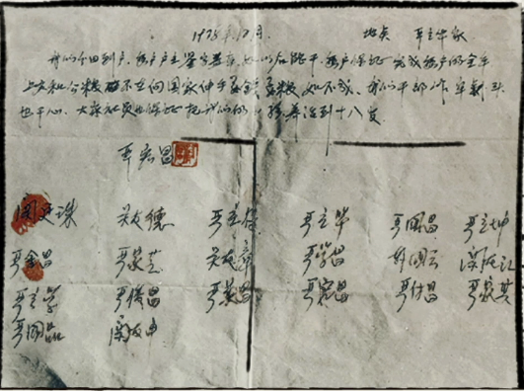 | 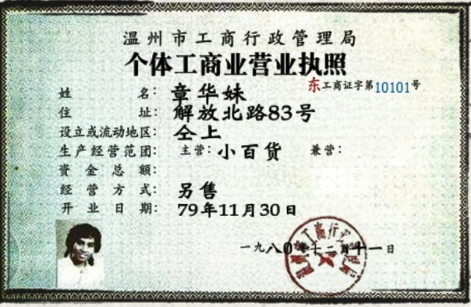
(I) 1978年，安徽省凤阳县小岗村与政府签订包干到户合同书的18户村民，开启承包制的先河。 | (II) 持有温州市第一张发出的「个体工商业营业执照」的章华妹，开拓了个体户合法营运生意的新貌。
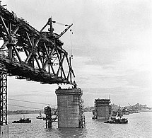 | 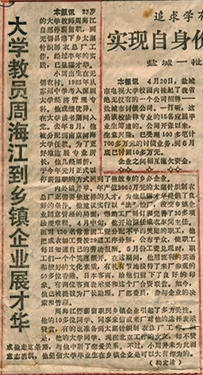
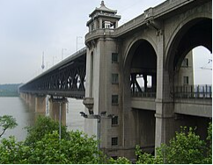

(III) 参与武汉长江大桥兴筑的专员，以先进技术完成项目，奠下国家建设基础，连通世界。 | (IV) 周海江毅然放弃大学教席，于家乡无锡创办「红豆集团」，成为走进乡镇企业的第一人。

A (I) (II) (III)
B (I) (II) (IV)
C (III) (IV)
D (I) (II) (III) (IV)

4. 国家于1980年率先将下列四个东南沿海的小镇设置为「经济特区」。其中哪一个特区拔地而起，发展速度惊人，迅速成为全国金融经济的重要窗口？
A 珠海
B 汕头
C 厦门
D 深圳

5. 自国家推行改革开放政策以来，除了经济高速增长外，还在哪些层面有长足的发展？
(I) 大熊猫文创产业
(II) 航天科技发展
(III) 高科技研究及其产业
(IV) 非物质文化遗产产业

A (I) (II)
B (I) (IV)
C (II) (III)
D (III) (IV)

